深 圳 大 学 实 验 报 告

课程名称： 算法设计与分析

实验项目名称： 实验1 排序算法性能分析

学院： 计算机与软件学院

专业： 计算机科学与技术

指导教师： 杨烜

报告人：沈晨玙 学号：2019092121 班级： 19计科国际

实验时间： 2021.3.28

实验报告提交时间： 2021.3.28

教务部制

实验1 排序算法性能分析

一、实验目的
- 掌握选择排序、冒泡排序、合并排序、快速排序、插入排序算法原理
- 掌握不同排序算法时间效率的经验分析方法，验证理论分析与经验分析的一致性。

二、实验概述
排序问题要求我们按照升序排列给定列表中的数据项，目前为止，已有多种排序算法提出。本实验要求掌握选择排序、冒泡排序、合并排序、快速排序、插入排序算法原理，并进行代码实现。通过对大量样本的测试结果，统计不同排序算法的时间效率与输入规模的关系，通过经验分析方法，展示不同排序算法的时间复杂度，并与理论分析的基本运算次数做比较，验证理论分析结论的正确性。

三、实验内容
1、实现选择排序、冒泡排序、合并排序、快速排序、插入排序算法；
2、以待排序数组的大小n为输入规模，固定n，随机产生20组测试样本，统计不同排序算法在20个样本上的平均运行时间；
3、分别以n=10000, n=20000, n=30000, n=40000, n=50000等等，重复2的实验，画出不同排序算法在20个随机样本的平均运行时间与输入规模n的关系，如下图1所示；
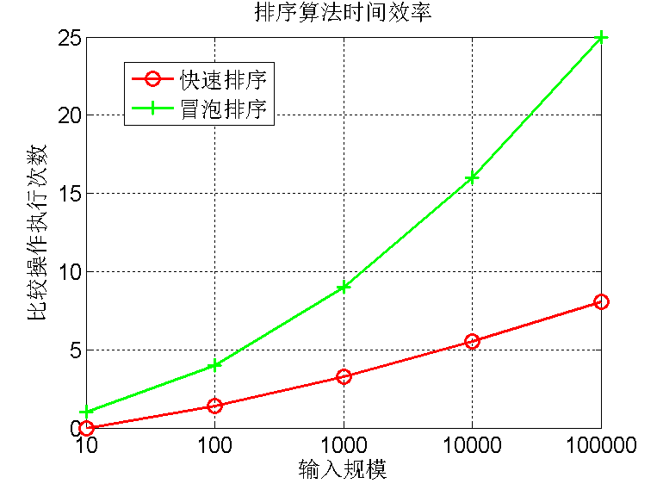
图1. 时间效率与输入规模n的关系图
4、画出理论效率分析的曲线和实测的效率曲线，注意：由于实测效率是运行时间，而理论效率是基本操作的执行次数，两者需要进行对应关系调整。调整思路：以输入规模为10000的数据运行时间为基准点，计算输入规模为其他值的理论运行时间，画出不同规模数据的理论运行时间曲线，并与实测的效率曲线进行比较。经验分析与理论分析是否一致？如果不一致，请解释存在的原因。
5、现在有10亿的数据（每个数据四个字节），请快速挑选出最大的十个数，并在小规模数据上验证算法的正确性。

四、实验过程及分析
- 五种排序算法性能分析

- 选择排序
  - 基本算法
    - 算法原理

①首先在未排序序列中找到最小元素，存放到排序序列的起始位置
②从剩余未排序元素中继续寻找最小元素，放到已排序序列的末尾。
③重复上述过程直至所有元素均排序完毕。

    - 伪代码

SELECTSORT ( L)
For i = 1 to L.length
minPos = selectMinKey(L, i) // 从i到末尾选择最小元素位置
If ( i != minPos)
Swap(L.r[i], L.r[minPos]) // 交换元素

    - 复杂度分析

需要遍历数组才能找到峰值元素，所以复杂度与原始序列是否有序无关，最好最坏和平均情况的时间复杂度都为O(n^2);
需要一个临时变量用来交换数组内数据位置，所以空间复杂度为O(1)。

    - 数据测试

使用随机数生成，均匀分布的生成了1000~50000的数据集。为了减少数据的偶然性，每个数据量都进行了20次测试并取平均值。
为了检验实验是否准确，将实际值将理论值进行对比（基准点为10000）。理论值计算方法如下：
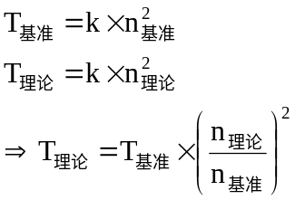

最终通过选择排序进行排序，最终结果如下：
数据量 | 1000 | 5000 | 10000 | 20000 | 30000 | 40000 | 50000
单次排序时间（ms） | 2 | 36 | 138 | 540 | 1199 | 2130 | 3416
理论时间（ms） | 1.38 | 34.5 | 138 | 552 | 1242 | 2208 | 3450
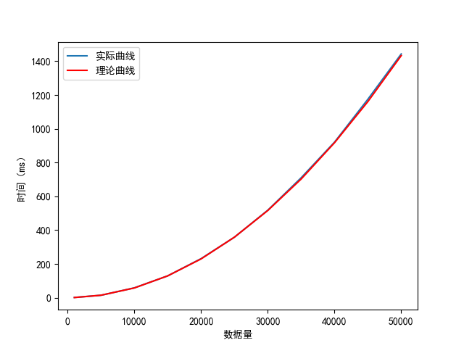
图像上符合O(n^2) 二次曲线，并且理论值与实际值误差较小。

  - 优化算法
    - 算法原理

①首先在未排序序列中找到最小、最大元素，存放到排序序列的起始、末尾位置
②从剩余未排序元素中继续寻找最小、最大元素，将最小元素放到已排序升序序列 的末尾，将最大元素放到已排序降序序列的起始。
③重复上述过程直至所有元素均排序完毕。

    - 伪代码

SELECTSORT ( L)
For i = 1 to L.length, k = L.length to 1
minPos = selectMinKey(L, i) // 从i到末尾选择最小元素位置
maxPos = selectMaxKey(L, i) // 从i到末尾选择最大元素位置
If ( i != minPos)
Swap(L.r[i], L.r[minPos]) // 交换元素
If ( max == i) maxPos = minPos // 防止之前的被换掉
If ( k - 1 != maxPos)
Swap(L.r[k - 1], L.r[maxPos]) // 交换元素

    - 复杂度分析

需要遍历数组才能找到峰值元素，所以复杂度与原始序列是否有序无关，最好最坏和平均情况的时间复杂度都为O(n^2)。
需要一个临时变量用来交换数组内数据位置，所以空间复杂度为O(1)。

    - 数据测试

使用随机数生成，均匀分布的生成了1000~50000的数据集。为了减少数据的偶然性，每个数据量都进行了20次测试并取平均值。
为了检验实验是否准确，将实际值将理论值进行对比（基准点为10000）。理论值计算方法如下：
最终通过选择排序进行排序，最终结果如下：
数据量 | 1000 | 5000 | 10000 | 20000 | 30000 | 40000 | 50000
单次排序时间（ms） | 2 | 36 | 138 | 540 | 1199 | 2130 | 3416
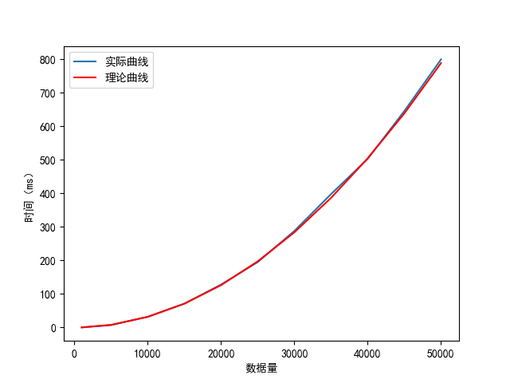
图像上符合O(n^2) 二次曲线，并且理论值与实际值误差较小。

  - 综合分析

优化方法相对于原始方法，比较次数与交换次数不变，但是每一次对于未排序数组的遍历都可以一次找到最大最小值，所以可以减少一半的循环次数，在时间上进行优化。

优化前后数据、曲线如下：
数据量 | 1000 | 5000 | 10000 | 20000 | 30000 | 40000 | 50000
优化前时间（ms） | 2 | 36 | 138 | 540 | 1199 | 2130 | 3416
优化后时间（ms） | 1 | 23 | 78 | 299 | 683 | 1217 | 2022
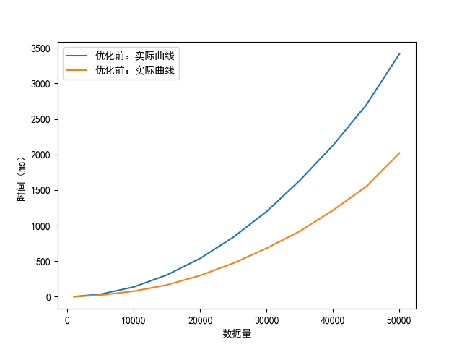
可以看到，时间接近减少了一半，与理论分析一致。

- 冒泡排序
  - 基本算法
    - 算法原理

①比较相邻的元素。如果第一个比第二个大，就交换他们两个。
②对每一对相邻元素做同样的工作，从开始第一对到结尾的最后一对。在这一点，最后的元素应该会是最大的数。
③针对所有的元素重复以上的步骤，除了最后一个。
④持续每次对越来越少的元素重复上面的步骤，直到没有任何一对数字需要比较。

    - 伪代码

BUBBLESORT (L)
For i = 1 to L.length
For j = i to L.length - 1
If (L.r[j] < L.r[j - 1])
Swap (L.r[j], L.r[j - 1]) // 交换元素

    - 复杂度分析

很明显，冒泡排序最好情况是数组已经有序的情况，此时只需要遍历一次数据，没有交换发生，结束排序，时间复杂度为O(n)
最坏情况下的冒泡就是逆序，此时你需要遍历n-1次数据，此时的时间复杂度为O(n^2)
平均情况下也为O(n^2) 需要注意的是平均情况并不是与最坏情况下的时间复杂度相等。
只需要一个temp临时变量来交换数据，所以空间复杂度使O(1)。

    - 数据测试

使用随机数生成，均匀分布的生成了1000~50000的数据集。为了减少数据的偶然性，每个数据量都进行了20次测试并取平均值。
为了检验实验是否准确，将实际值将理论值进行对比（基准点为20000）。理论值计算方法如下：
最终通过选择排序进行排序，最终结果如下：
数据量 | 1000 | 5000 | 10000 | 20000 | 30000 | 40000 | 50000
单次排序时间ms） | 0 | 60 | 268 | 1352 | 3139 | 5720 | 9372
理论时间（ms） | 3.38 | 84.5 | 338 | 1352 | 3042 | 5408 | 8450
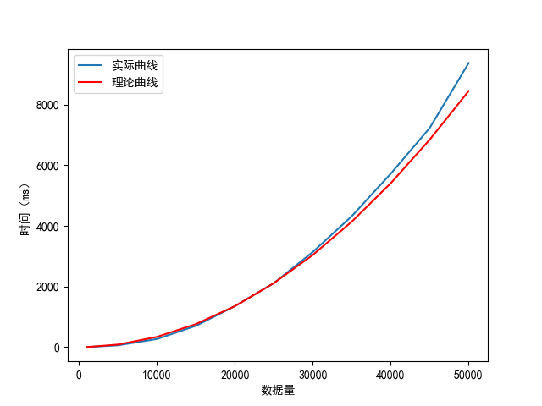
图像上符合O(n^2) 二次曲线，并且理论值与实际值误差较小。

  - Flag标志位优化
    - 算法原理

① 设置flag标志位，如果已经未发生交换说明已经有序，则跳出循环。

    - 伪代码

BUBBLESORT (L)
For i = 1 to L.length
Flag = True
For j = i to L.length - 1
If (L.r[j] < L.r[j - 1])
Swap (L.r[j], L.r[j - 1]) // 交换元素
Flag = True
If ( Flag == False)
break

    - 复杂度分析

与基本原理相同，只是加入了提前跳出循环的条件。
时间复杂度：O(n^2)
空间复杂度：O(1)

    - 数据测试

使用随机数生成，均匀分布的生成了1000~50000的数据集。为了减少数据的偶然性，每个数据量都进行了20次测试并取平均值。
为了检验实验是否准确，将实际值将理论值进行对比（基准点为20000）。理论值计算方法如下：
最终通过选择排序进行排序，最终结果如下：
数据量 | 1000 | 5000 | 10000 | 20000 | 30000 | 40000 | 50000
单次排序时间ms） | 7 | 60 | 271 | 1385 | 3210 | 5946 | 9515
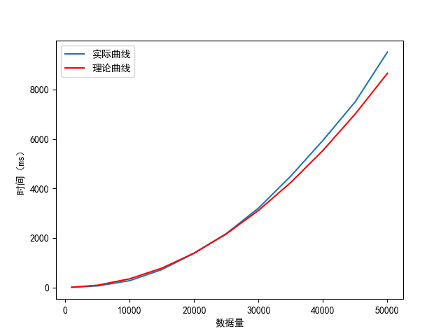
图像上符合O(n^2) 二次曲线，并且理论值与实际值误差较小。

  - 双向冒泡优化
    - 算法原理

在基础算法的基础上进行优化。
首先从前往后把最大数移到最后，然后反过来从后往前把最小的一个数移动到数组最前面。
重复这一过程，最终就会把整个数组从小到大排列好。

    - 伪代码

BUBBLESORT (L)
forward_pos_temp = 0; // 记录前向最后一次交换的位置
forward_pos_cur = L.length - 1; // 当前需要冒泡的前向截止位置
reverse_pos_temp = 0; // 记录前向最后一次交换的位置
reverse_pos_cur = 0; // 当前需要冒泡的后向截止位置
For i = 1 to L.length
Flag = False
For j = 0 to forward_pos_cur
// 当前比后面的值大，则冒泡到后面去
If (L.r[j] > L.r[j + 1])
Swap (L.r[j], L.r[j + 1]) // 交换元素
Flag = True
If ( Flag == False) break
forward_pos_cur = forward_pos_temp

For j = forward_pos_cur to reverse_pos_cur step = -1
// 当前比前面的值小，则冒泡到前面去
If (L.r[j] < L.r[j - 1])
Swap (L.r[j], L.r[j + 1]) // 交换元素
Flag = True
If ( Flag == False) break
reverse_pos_cur = reverse_pos_temp

    - 复杂度分析

时间复杂度：O(n^2)
空间复杂度：O(1)

    - 数据测试

使用随机数生成，均匀分布的生成了1000~50000的数据集。为了减少数据的偶然性，每个数据量都进行了20次测试并取平均值。
为了检验实验是否准确，将实际值将理论值进行对比（基准点为20000）。理论值计算方法如下：
最终通过选择排序进行排序，最终结果如下：
数据量 | 1000 | 5000 | 10000 | 20000 | 30000 | 40000 | 50000
单次排序时间ms） | 0 | 37 | 170 | 876 | 2017 | 3652 | 5843
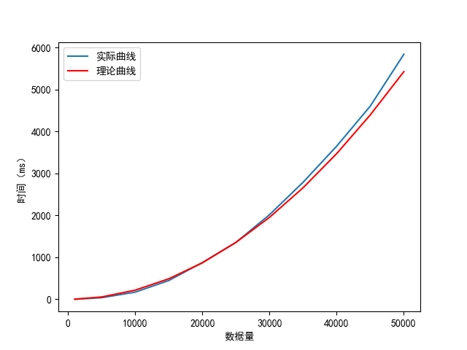
图像上符合O(n^2) 二次曲线，并且理论值与实际值误差较小。

  - 综合分析

优化前后数据、曲线如下：
数据量 | 1000 | 5000 | 10000 | 20000 | 30000 | 40000 | 50000
冒泡排序 | 0 | 60 | 268 | 1352 | 3139 | 5720 | 9372
标志位冒泡排序 | 7 | 60 | 271 | 1385 | 3210 | 5946 | 9515
双向冒泡排序 | 0 | 37 | 170 | 876 | 2017 | 3652 | 5843
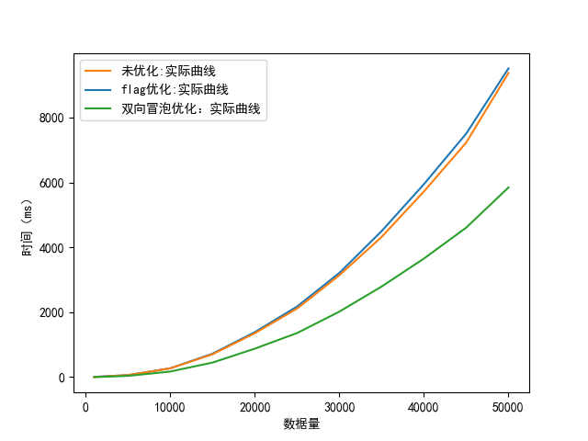
从图中可以看出，flag标志位的设置对于排序优化影响不大，反而性能更慢。
经分析，原因是flag标志位的设置，对相对有序序列的影响较大。实验数据集为完全均分分布随机数列。完全随机数列有序可能性极低，而对于flag标志位的判断语句反而使排序更慢。
相对而言，双向冒泡排序对于性能的提升较大。双向排序时数组的两头都排序好了，我们只需要处理数组的中间部分即可。单向即传统的冒泡排序只有尾部的元素是排好序的，每轮处理都需要从头一直处理到已经排好序元素的前面一个元素。
我对于元素比较次数/交换次数进行了统计，如下图：
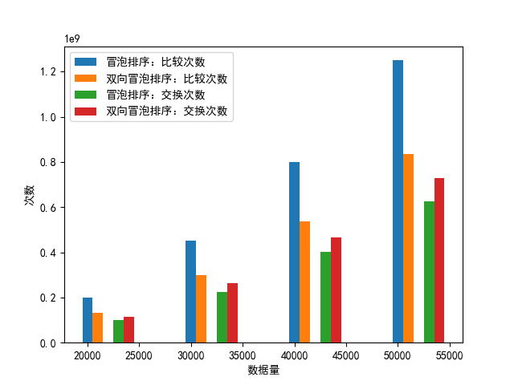
可以看到，双向冒泡排序在比较次数上减少，交换次数增多。

- 插入排序
  - 基本算法
    - 算法原理

①将第一待排序序列第一个元素看做一个有序序列，把第二个元素到最后一个元素当成是未排序序列。
②从头到尾依次扫描未排序序列，将扫描到的每个元素插入有序序列的适当位置。

    - 伪代码

INSERTSORT (L)
For i = 1 to L.length
For j = i to 0
If ( L.r[j] < L.r[j -1])
Swap (L.r[j], L.r[j -1])
Else
break

    - 复杂度分析

时间复杂度：需要首先遍历数组，然后在已排序数组中查找插入的位置。所以时间复杂度为O (n^2)。
空间复杂度：需要一个临时变量用于交换元素，所以空间复杂度为O (1)。

    - 数据测试

使用随机数生成，均匀分布的生成了1000~50000的数据集。为了减少数据的偶然性，每个数据量都进行了20次测试并取平均值。
为了检验实验是否准确，将实际值将理论值进行对比（基准点为10000）。理论值计算方法如下：
最终通过选择排序进行排序，最终结果如下：
数据量 | 1000 | 5000 | 10000 | 20000 | 30000 | 40000 | 50000
单次排序时间（ms） | 0 | 10 | 37 | 145 | 342 | 587 | 947
理论时间（ms） | 0.37 | 9.25 | 37 | 148 | 333 | 592 | 925
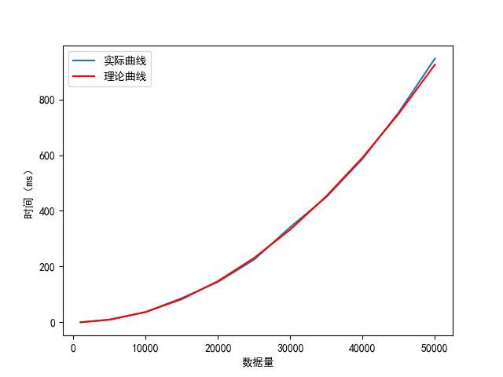
图像上符合O(n^2) 二次曲线，并且理论值与实际值误差较小。

  - 优化算法
    - 算法原理

在原来原算法的基础上进行优化
将直接交换替换成赋值

    - 伪代码

INSERTSORT (L)
For i = 1 to L.length
E = L.r[i]
For j = i to 0 and L.r[j - 1] > E
L.r[j] = L.r[j -1]
L.r[j] = E

    - 复杂度分析

时间复杂度：O (n^2)
空间复杂度：O (1)

    - 数据测试

使用随机数生成，均匀分布的生成了1000~50000的数据集。为了减少数据的偶然性，每个数据量都进行了20次测试并取平均值。
为了检验实验是否准确，将实际值将理论值进行对比（基准点为10000）。理论值计算方法如下：
最终通过选择排序进行排序，最终结果如下：
数据量 | 1000 | 5000 | 10000 | 20000 | 30000 | 40000 | 50000
单次排序时间（ms） | 0 | 4 | 17 | 65 | 158 | 268 | 433
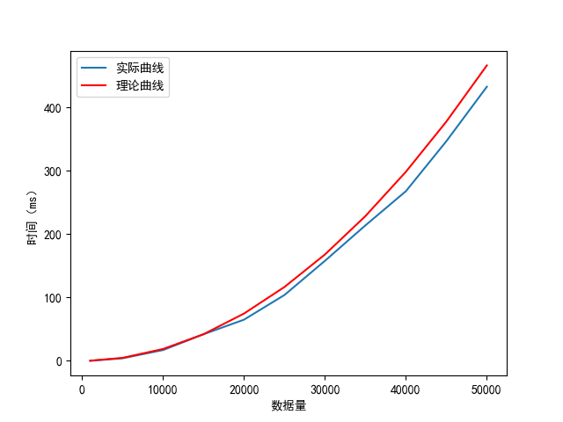
图像上符合O(n^2) 二次曲线，并且理论值与实际值误差较小。

  - 综合分析
优化前后数据、曲线如下：
数据量 | 1000 | 5000 | 10000 | 20000 | 30000 | 40000 | 50000
优化前时间（ms） | 0 | 10 | 37 | 145 | 342 | 587 | 947
优化后时间（ms） | 0 | 4 | 17 | 65 | 158 | 268 | 433

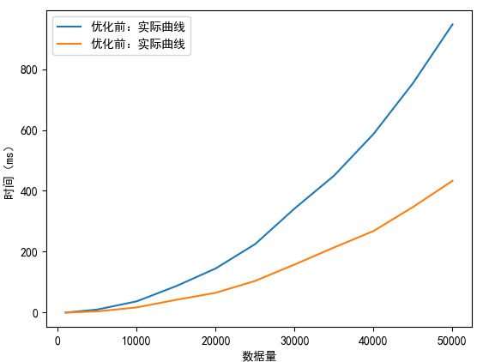
从图中可以看出，用赋值语句替代交换语句效率提升明显。
原因是交换语句相较赋值语句更为复杂，且引入了中间变量。不再频繁使用交换函数，赋值比交换函数运行速度更快。

- 归并排序
  - 基本算法
    - 算法原理
- 设定两个指针，最初位置分别为两个已经排序序列的起始位置；
- 比较两个指针所指向的元素，选择相对小的元素放入到合并空间，并移动指针到下一位置；
- 重复步骤 3 直到某一指针达到序列尾；
- 将另一序列剩下的所有元素直接复制到合并序列尾。

    - 伪代码

MERGESORT (L, front, end)
If (front >= end) return
Mid = (front + end) / 2
MERGESORT (L, front, mid)
MERGESORT(L, mid + 1, end)
Merge (L, front, mid, end) // 将front—mid，mid+1—end合并

    - 复杂度分析
时间复杂度分析：递归分解数据，每次都需要分成两组，对n个数据扫描一次。
可以获得如下递推公式：T(n) = 2T(n/2) + O(n), T(1) = 1
经过数学推导可得 T(n) = n + nlog(n)
所以时间复杂度为O (nlogn)
空间复杂度分析：归并排序需要一个临时temp[]来储存归并的结果，所以O(n)

    - 数据测试
使用随机数生成，均匀分布的生成了10^5 ~ 5*10^7 的数据集。为了减少数据的偶然性，每个数据量都进行了20次测试并取平均值。
为了检验实验是否准确，将实际值将理论值进行对比（基准点为10^5）。理论值计算方法如下：
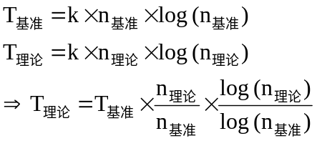
最终通过选择排序进行排序，最终结果如下：
数据量 | 100000 | 300000 | 500000 | 1000000 | 5000000 | 10000000 | 20000000 | 50000000
单次排序时间（ms） | 8 | 27 | 47 | 97 | 536 | 1106 | 2349 | 5929
理论时间（ms） | 8 | 26 | 45 | 96 | 535 | 1120 | 2336 | 6159
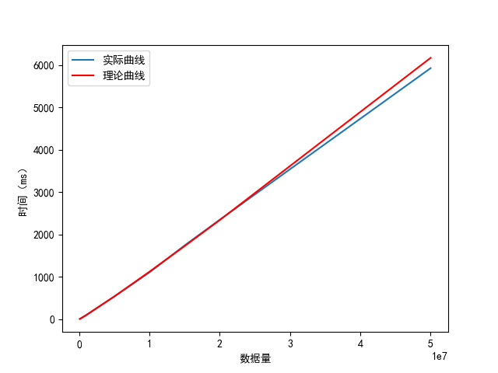
图像上符合O(nlog(n)) 二次曲线，并且理论值与实际值误差较小。

  - 综合分析

归并排序利用了分治法的思路，将大问题分解为了两个小问题，极大程度上提升了排序算法的效率，将时间复杂度降到了O(nlogn),但是由于需要引入临时数组存放合并数组，所以在空间上不够高效。

- 快速排序
  - 基本算法
    - 算法原理

- 从数列中挑出一个元素，称为 "基准"
- 重新排序数列，所有元素比基准值小的摆放在基准前面，所有元素比基准值大的摆在基准的后面。在这个分区退出之后，该基准就处于数列的中间位置。这个称为分区操作
- 递归地把小于基准值元素的子数列和大于基准值元素的子数列排序；

    - 伪代码

QUICKSORT(L, low, high)
if (low < high)
pivot = PARTITON(A, low, high)
QUICKSORT(A, low, pivot - 1)
QUICKSORT(A, pivot + 1, high)

PARTITION(L, low, high)
pivot = L.r[low];
while (low < high)
while (low < high && L.r[high] >= pivot)
high --
L.r[low] = L.r[high]

while (low < high && L.r[low] <= pivot)
low ++
L.r[high] = L.r[low]
L.r[low] = pivot
return low
    - 复杂度分析

时间复杂度分析： 快速排序的一次划分算法从两头交替搜索，直到 low 和 hight 重合，因此其时间复杂度是 O(n)。整个快速排序算法的时间复杂度与划分的趟数有关。最理想的情况是，每次划分所选择的中间数恰好将当前序列几乎等分，经过 logn趟划分，便可得到长度为 1 的子表。这样，整个算法的时间复杂度为 O(nlogn)。

    - 数据测试

使用随机数生成，均匀分布的生成了10^5 ~ 5*10^7 的数据集。为了减少数据的偶然性，每个数据量都进行了20次测试并取平均值。
为了检验实验是否准确，将实际值将理论值进行对比（基准点为10^5）。理论值计算方法如下：
最终通过选择排序进行排序，最终结果如下：
数据量 | 100000 | 300000 | 500000 | 1000000 | 5000000 | 10000000 | 20000000 | 50000000
单次排序时间（ms） | 3 | 14 | 22 | 53 | 292 | 600 | 1298 | 3386
理论时间（ms） | 4 | 14 | 24 | 51 | 285 | 596 | 1244 | 3279
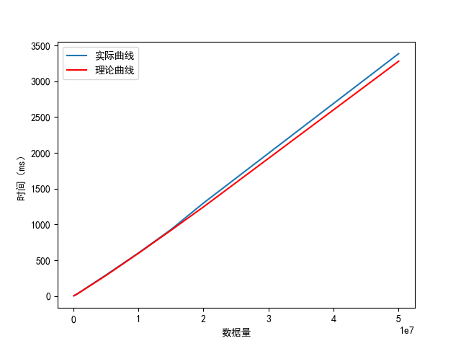
图像上符合O(nlog(n)) 二次曲线，并且理论值与实际值误差较小。

  - 综合分析

归并排序利用了分治法的思路，将大问题分解为了两个小问题，极大程度上提升了排序算法的效率，将时间复杂度降到了O(nlogn)。

- 总体分析

本次测试的五种排序算法可以分为两类：
时间复杂度O (n^2)：选择排序、冒泡排序、插入排序
时间复杂度O (nlogn)：归并排序、快速排序
二者在大数据测试中，时间效率上不在一个量级，O (nlogn)算法明显大幅度领先于O (n^2)算法。所以不在同一张图表中进行比较，将对二者分别进行分析。
首先是O (n^2)排序算法的分析：
数据量 | 1000 | 5000 | 10000 | 20000 | 30000 | 40000 | 50000
选择排序 | 2 | 36 | 138 | 540 | 1199 | 2130 | 3416
双向选择排序 | 1 | 23 | 78 | 299 | 683 | 1217 | 2022
冒泡排序 | 0 | 60 | 268 | 1352 | 3139 | 5720 | 9372
标志位冒泡排序 | 7 | 60 | 271 | 1385 | 3210 | 5946 | 9515
双向冒泡排序 | 0 | 37 | 170 | 876 | 2017 | 3652 | 5843
插入排序 | 0 | 10 | 37 | 145 | 342 | 587 | 947
插入排序（优化） | 0 | 4 | 17 | 65 | 158 | 268 | 433

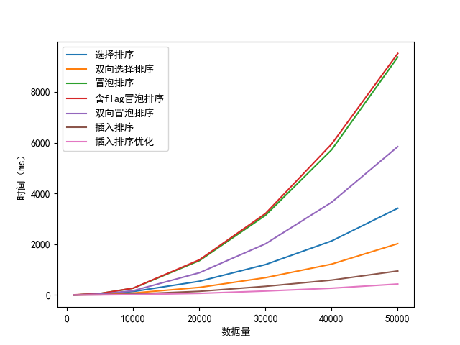
由图表中我们可以看出总体上来说：插入排序 < 选择排序 < 冒泡排序
- 冒泡排序存在大量判断、交换语句，并且有许多冗余操作。所以效率相对较低。
- 插入排序与选择排序相近，每一趟内循环，都能准确的确定一个元素的位置。所以时间效率取决与序列的有序程度。

接下来是O (nlogn)排序算法的分析：

数据量 | 100000 | 300000 | 500000 | 1000000 | 5000000 | 10000000 | 20000000 | 50000000
归并排序 | 8 | 27 | 47 | 97 | 536 | 1106 | 2349 | 5929
快速排序 | 3 | 14 | 22 | 53 | 292 | 600 | 1298 | 3386

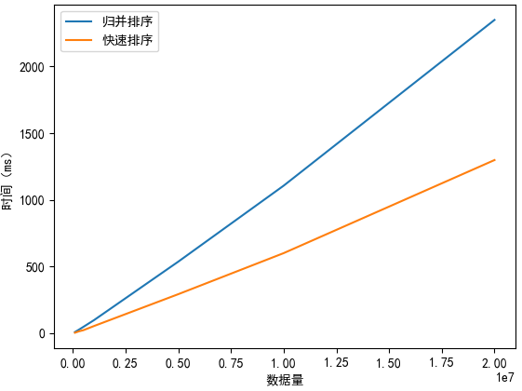

由图表中我们可以看出总体上来说：快速排序 < 归并排序
归并排序相对于快速排序，需要多次开辟内存空间进行数组的合并操作，在一定程度上降低了算法的效率，所以在速度上慢于快速排序。

- TopK问题分析

10亿数据属于大数据，利用O(n^2)的复杂度去查找效率很低，又需要遍历全序列所以一定大于O(n)。
可知O(1) < O(logn) < O(n) < O(kn) < O(nlogn) < O(n^2) < O(n^3)
所以本次实验选择介于O(n)于O(n^2)之间的三种算法进行验证。
注：实现方法并不一定使该复杂度下最优算法，只是挑选了一种方法对于不同时间复杂度进行实现。

- 思路一：O (kn)算法

  - 实现方法：
利用k轮的冒泡排序，将最大的k个数字冒泡到数组末尾。

  - 伪代码：
For i = 0 to K
For j = 0 to size - 1 - i
if (data[j] > data[j + 1])
swap(data[j], data[j + 1]);

return data [data + size - K, data + size];

- 思路三：O (nlogn)算法
  - 实现方法：
快速排序，取数列前十位。

  - 伪代码：
QUICKSORT(L, low, high)
if (low < high)
pivot = PARTITON(A, low, high)
QUICKSORT(A, low, pivot - 1)
QUICKSORT(A, pivot + 1, high)

PARTITION(L, low, high)
pivot = L.r[low];
while (low < high)
while (low < high && L.r[high] >= pivot)
high --
L.r[low] = L.r[high]

while (low < high && L.r[low] <= pivot)
low ++
L.r[high] = L.r[low]
L.r[low] = pivot
return low

- 思路二：O (nlogn)算法
  - 实现方法：
维护一个大小为K小顶堆，如果元素大于小顶堆堆顶元素，则替换堆顶元素并重建小顶堆。
（小顶堆：是一种经过排序的完全二叉树，其中任一非终端节点的数据值均不大于其左子节点和右子节点的值。）

  - 伪代码：
for i = k to len
// nums[i]为当前遍历数据，res[0]为小顶堆堆顶元素
if (nums[i] > res[0])
res[0] = nums[i]
adjustMinHeap(res, 0, k) //重建小顶堆
return res

- 数据测试：
使用随机数生成，均匀分布的生成了2*10^5 ~ 2*10^7 的数据集。为了减少数据的偶然性，每个数据量都进行了20次测试并取平均值。

- 综合分析：
综合三种方法，数据测试结果如下：
数据量 | 200000 | 500000 | 1000000 | 5000000 | 10000000 | 20000000
O(nlogn) | 7 | 18 | 39 | 214 | 435 | 910
O(kn) | 5 | 11 | 24 | 121 | 241 | 533
O(nlogk) | 0 | 0 | 2 | 9 | 16 | 36
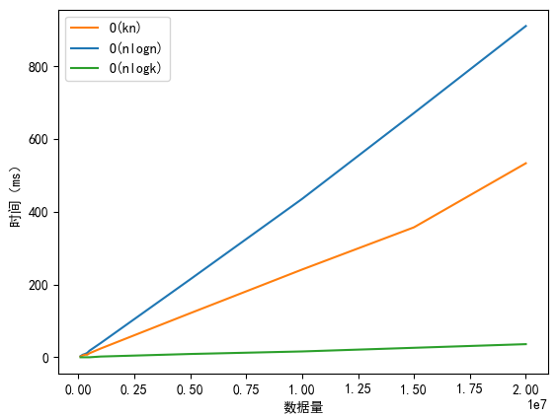
由图我们可以看出O(nlogn) > O(kn) > O(nlogk)
O(kn)与O(nlogk)算法都属于O(n)同一级别的复杂度，显然是快于O(nlogn)算法的。利用小顶堆的算法设计，可以对数级地提升时间效率。

四、经验总结
在第一个问题之中对于插入排序，选择排序，冒泡排序都进行一定程度的优化，将时间效率在原有经典算法的基础上进行了提升。在查询一定资料后发现，其实可以有进一步的提升，例如将顺序查找进一步优化为二分查找操作等。但是我认为这些优化并非算法思想上的优化，不过是对于某一段函数进行优化，对于排序本质有提升，固未对于其进行测试。
对于快速排序并没有进行优化，主要原因是快速排序的优化方法目前大多是对于“基准点”选择、内部排序的优化。这些优化方法对于特定序列、相对有序序列可以有着较大程度的提升。而本次实验的数据选择为符合均匀分布的完全随机序列，这些优化并不会有较大程序的提升，固未对其进行测试。
另外，当从代码上很难得出理论分析时，可以通过设定统计量的方法进行实验（例
如双向冒泡中的交换/比较次数统计）。切忌通过简单分析就得出结论，一定要有依据 的进行理论分析。

